eDostava

Specifikacija korisničkog sučelja

Studenti:

Damir Krkalić, IB150281

Eldar Jahijagić, IB150189

Mostar, 07.11.2017

Historija izmjena

|  |  |  |  |  |
| --- | --- | --- | --- | --- |
| **Datum** | **Verzija** | **Status** | **Detalji izmjene** | **Autor** |
| 07.11.2017 | 1.0 | User interface specifikacija | Dokumentovan detaljni prikaz i korištenje korisničkog sučelja | Damir Krkalić |
|  |  |  |  |  |
|  |  |  |  |  |
|  |  |  |  |  |

S A D R Ž A J

1. Uvod 3

1.1 Svrha dokumenta 3

1.2 Opseg dokumenta 3

1.3 Definicije, akronimi i skraćenice 3

1.4 Reference 3

2. Logički tok 4

3. Opisi ekrana 6

3.1.1 Ekran za logiranje korisnika 6

3.1.2 Ekran za registraciju korisnika 7

3.1.3 Ekran za početnu stranicu (MainForm) 9

3.1.4 Ekran za registraciju restorana 11

3.1.5 Ekran za unos bloka 12

3.1.6 Ekran za naručivanje i pregled jelovnika 13

3.1.7 Ekran za uređivanje podataka o restoranu 14

3.1.8 Ekran za manipulaciju podacima o jelovnicima 15

3.1.9 Ekran za dodavanje novog jelovnika 16

3.1.10 Ekran za prikaz jelovnika 17

3.1.11 Ekran za dodavanje proizvoda 18

3.1.12 Ekran za dodavanje novog tipa kuhinje 19

3.1.13 Ekran za ažuriranje proizvoda 19

# Uvod

U ovom dokumentu će biti razrađen korisnički interfejs koji je potrebno razviti u nastavku projekta. Skiciranjem korisničkih formi i elemenata na njima članovi razvojnog tima će dobiti sliku kako aplikacija treba izgledati i koje funkcionalnosti treba ponuditi na pojedinim formama.

## Svrha dokumenta

Svrha dokumenta je da olakša rad programerima na način da ne trebaju razmišljati koje funkcijalnosti su potrebne na kojoj formi te da bude centralno mjesto na koje će se programeri vraćati prilikom razvoja korisničkog interfejsa.

## Opseg dokumenta

Dokument sadrži opis poznatih problema te logičkog toka. Nadalje, dokument sadrži opis svake forme aplikacije.

## Definicije, akronimi i skraćenice

Npr.

|  |  |
| --- | --- |
| Prozor | korisnički interfejs koji je trenutno vidljiv na ekranu i koji sadrži neke elemente korisničkog interfejsa |
| Korisnički interfejs | interfejs pomoću kojega korisnik komunicira sa sistemom, u ovom slučaju izgled ekrana i opcija |
| Dijalog | prozor najčešće namjenjen za poruke ili unos podataka |
| Combo box | polje sa ponuđenim odgovorima |

## Reference

Prilikom izrade ovog dokumenta nisu korištene nikakve reference.

# Logički tok

Na sljedećim slikama su prikazani dijagrami aktivnosti koji detaljnije opisuju način naručivanja proizvoda iz željenog restorana, te način na koji vlasnici restorana, kao i moderator, mogu da ažuriraju podatke.

# eDostava - Activity(Narucilac)

**Slika 1: Dijagram aktivnosti – naručivanje proizvoda**

# eDostava - Activity(Administrator)

**Slika 2: Dijagram aktivnosti – ažuriranje restorana**

# Opisi ekrana

### Ekran za logiranje korisnika

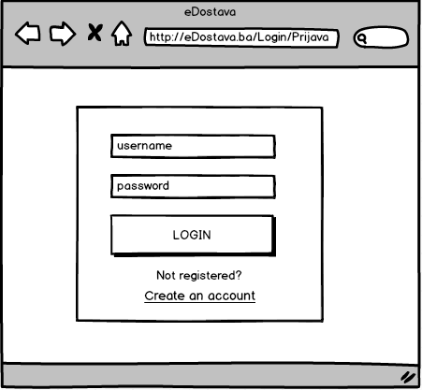

Slika 3 Login forma

Na slici iznad je prikazana forma za logiranje korisnika u sistem koja se prva prikazuje korisniku nakon pokretanja aplikacije. Sastoji se od:

* Jednog polja koje služi za unos korisnickog imena (username)
* Jednog polja koje služi za unos lozinke
* Dugme “Login” kojim se nastavlja logiranje u aplikaciju nakon unosa i validacije podataka u poljima za unos podataka
* Dugme “Create an account” kojim će se putem animacije prikazati nova forma, omogućavajući korisniku da se registruje, ukoliko to prethodno nije uradio (Slika 3)

Ako se desi greška prilikom validacije, sve poruke će biti prikazane crvenom bojom, koje će se pojaviti ispod dugmeta “Login“.

### Ekran za registraciju korisnika

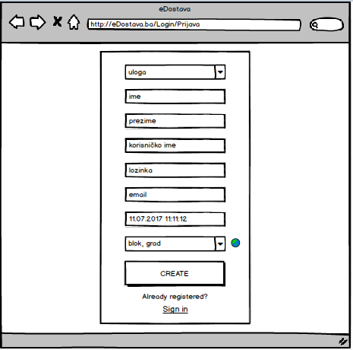

Slika Forma za registraciju

Na slici iznad je prikazana forma za logiranje korisnika u sistem koja se prva prikazuje korisniku nakon pokretanja aplikacije. Sastoji se od:

* Padajuće liste koja omogućuje korisniku izbor uloge (Vlasnik restorana ili naručilac). Ukoliko korisnik želi da registruje sopstveni restoran, te omogući drugima da naručuju hranu iz istog, potrebno je da se registruje kao „Vlasnik restorana“. Uloga „Naručilac“ omogućava formiranje online narudžbe.
* Jednog polja za unos imena
* Jednog polja za unos prezimena
* Jednog polja za unos korisničkog naziva, pomoću kojeg će se logovati
* Jednog polja za unos email adrese
* Datumskog polja koje je readonly, te se automatski ispunjava trenutnim datumom i vremenom
* Padajuće liste koja omogućuje odabir grada i bloka iz kojeg naručilac dolazi.
* Dugme “Create” kojim se kreira korisnički profil, podaci se spremaju u bazu podataka, a korisnik se automatski logira u aplikaciju te mu se omogućava kretanje po istoj, na mjestima na kojima je autorizovan, zavisno od uloge.
* Dugme „Sign in“ koje korisnika putem animacije vraća na prethodnu formu, te mu omogućava login ukoliko je prethodno već izvršio registraciju.

Ako se desi greška prilikom validacije (korištenje nedozvoljenih karaktera, pogrešan email format..), sve poruke će biti prikazane crvenom bojom, koje će se pojaviti ispod dugmeta “Login“.

Dugme „Earth“ omogućava naručiocu da unese novi blok i grad ukoliko se on trenutno ne nalazi na listi.

### Ekran za unos grada i bloka

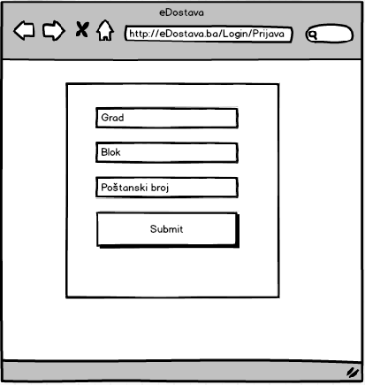

Slika 5 Forma za unos grada i bloka

Forma se sastoji od:

* Tekstualnog polja za unos grada
* Tekstualnog polja za unos bloka
* Numeričkog polja za unos poštanskog broja

Ukoliko su zadovoljene sve validacije, novi zapis ce se spremiti u sistem.

### Ekran za početnu stranicu (MainForm)

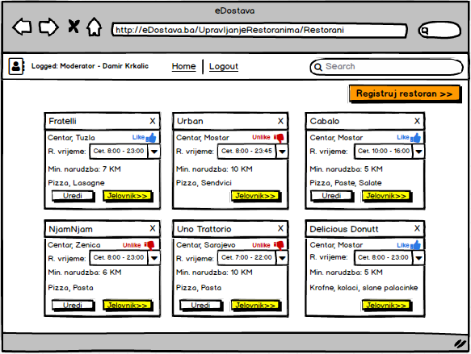

Slika 6 Slika početne stranice

Na slici iznad je prikazana početna stranica aplikacije koja sadrži većinu opcija i informacija, te koja omogućava daljnje kretanje i manipulaciju sa podacima. Prikazane su sve osnovne funkcionalnosti, bez obzira na to što nekim korisničkim ulogama određene funkcionalnosti neće biti vidljive (Autorizacija).

Na gornjem dijelu stranice se nalazi menu bar koji će u bilo kojem trenutku prikazati naziv korisnika koji je trenutno logiran, te njegovu ulogu. Sastoji se od:

* Dugmeta „Home“ koje će omogućiti povratak na početnu stranicu sa bilo koje druge rute
* Dugmeta „Logout“ koje će omogućiti korisniku da se izloguje, te vrati na login formu (Slika 3)
* Search box-a pomoću kojeg je moguće pretraživati restorane na osnovu naziva, opisa ili lokacije na kojoj se željeni restoran nalazi.

Nakon što korisnik u ulozi „Vlasnik restorana“, dobije odobrenje moderatora da omogući online naručivanje za svoj restoran, moderator će uslijed toga putem dugmeta „Registruj restoran“ da listi pridruži novi restoran, te odobri vlasniku restorana manipulaciju istim.

U okviru početne stranice prikazana je lista svih restorana koji su prijavljeni te svaki od njih sadrži sljedeće informacije:

* Naziv restorana
* Blok i grad u kojem se restoran nalazi
* Padajuća lista koja prikazuje raspored radnog vremena za cijelu sedmicu, s tim da je uvijek selektovan prikaz satnice za trenutni dan
* Dugme „Uredi“ koje će omogućiti da manipulišete svim podacima vezanim za taj restoran. Ovo dugme neće biti prikazano nikome drugom osim vlasniku restorana, čak ni moderatoru. Naravno, svaki vlasnik restorana može prijaviti više od jednog restorana, te ukoliko moderator dobije primjedbu, klikom na „X“ u gornjem desnom čošku, vrlo lako može da ukloni restoran sa ponude.
* Dugme „Jelovnik“ koje će vas usmjeriti na prikaz svih jelovnika, te proizvoda koje željeni restoran nudi.
* Opcija Like/Unlike, kojom kao korisnik logovan pod ulogom „Narucilac“, možete da ocjenite željeni restoran, dok ukoliko ste logovani kao moderator ili vlasnik restorana, prikazan vam je brojcani rejting za svaki od restorana.

### Ekran za registraciju restorana

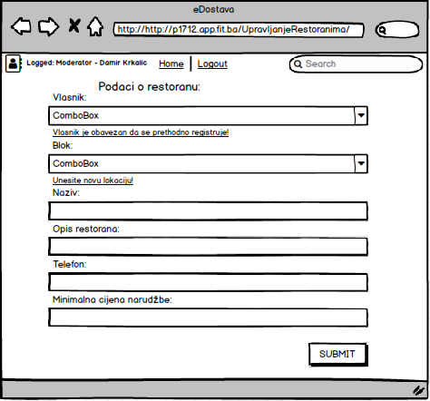

*Slika 7 Registrovanje restorana*

Na slici iznad je prikaza forma za dodavanje novog restorana u sistem. Sastoji se od:

* Padajuća lista koja služi za odabir vlasnika kojem će restoran pripadati. Ukoliko vlasnik nije jedan od ponuđenih, klikom na tekst ispod, korisnik će biti preusmjeren kako bi se registrovao kao jedan od vlasnika, te se time pojavio na padajućoj listi.
* Padajuća lista koja služi za odabir bloka i grada u kojem se restoran nalazi
* Tekstualno polje za unos naziva restorana
* Tekstualno polje za unos opisa restorana
* Numeričko polje za unos telefonskog broja
* Numeričko polje za unos minimalne cijene narudžbe

Ako na padajućoj nije moguće pronaći odgovarajući blok, klikom na tekst „Unesite novu lokaciju!“, otvoriti će se dodatni prozor za unos novog grada ili bloka (Slika 7).

### Ekran za unos bloka

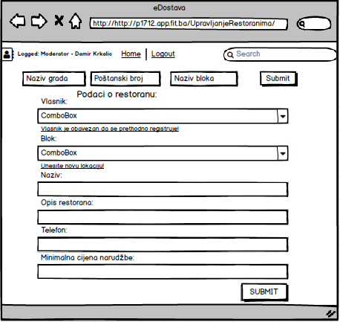

*Slika 8 Unos grada i bloka*

Forma za unos nove lokacije se sastoji od:

* Tekstualno polje za unos grada
* Numeričko polje za unos poštanskog broja
* Tekstualno polje za unos bloka

Klikom na dugme „Submit“ novi blok će se pojaviti u padajućoj listi.

Ukoliko validacija ne prođe korisnik se upozorava da neke od podataka nije unio ili su određeni podaci unešeni u pogrešnom formatu. Odgovarajuća poruka će se ispisati crvenom bojom ispod polja za unos.

Nakon uspješne prijave restorana korisnik će biti preusmjeren na početnu stranicu.

### Ekran za naručivanje i pregled jelovnika

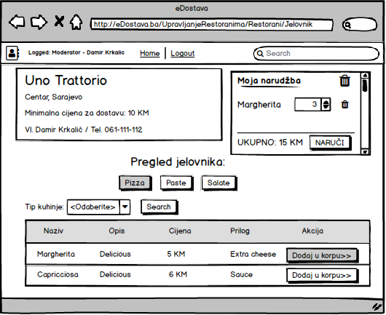

*Slika 9 Pregled jelovnika i kreiranje narudžbe*

Na slici iznad je prikazana forma za kreiranje narudžbe. Korisniku neće biti dostupne funkcionalnosti za kreiranje narudžbe ukoliko nije logiran kao naručilac,u tom slučaju, dozvoljen će biti pregled jelovnika.

Ekran za naručivanje i pregled jelovnika se sastoji od :

* Osnovna kartica koja sadrži polja sa osnovnim podacima o restoranu (naziv, lokacija, ime i prezime vlasnika , broj telefona, minimalna cijena za dostavu)
* Dugmad koja predstavljaju različite tipove jelovnika koje odabrani restoran nudi. Klikom na neki od tipova, prikazati će se lista proizvoda koji pripadaju istom. Vlasnik restorana može da trenutno zabrani pristup nekom od jelovnika, te uslijed toga nećete moći da pristupite istom.
* Padajuća lista namijenjena za izbor željenog tipa kuhinje, klikom na dugme „Search“ proizvodi se sortiraju.
* Tabela u kojoj su prikazane informacije o proizvodima (naziv, opis, cijena, prilog)
* Dugme „Dodaj u korpu“ koje omogućuje da se željeni proizvod doda u „korpu“, tj. pridruži narudžbi čiji prikaz se nalazi u gornjem desnom čošku. Opcija neće biti dostupna korisnicima koji nisu u ulozi naručioca, isto tako, neće im biti omogućeno kreiranje nove narudžbe.
* Kartica za kreiranje narudžbe koja prikazuje sve proizvode koje ste odabrali, te njihovu ukupnu cijenu
* Dugme „Naruči“ koje procesira narudžbu, te se obavještava osoba u restoranu zadužena za primanje narudžbi.

### Ekran za uređivanje podataka o restoranu

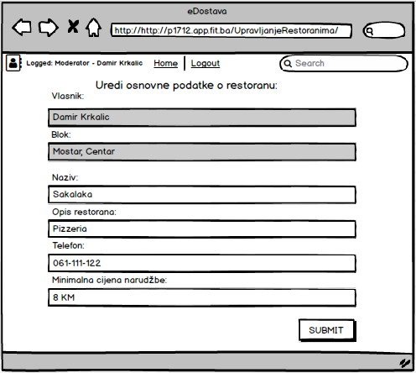

*Slika 10 Uređivanje osnovnih podataka o restoranu*

Na slici je prikazana forma za uređivanje osnovnih podataka o restoranu. Pristup je odobren samo vlasniku restorana što znači da niko drugi ne može da manipuliše podacima. Sastoji se od:

* Tekstualno readonly polje koje prikazuje ime i prezime vlasnika
* Tekstualno readonly polje koje prikazuje lokaciju restorana
* Tekstualno polje za unos naziva restorana
* Tekstualno polje za unos opisa restorana
* Numeričko polje za unos telefonskog broja
* Numeričko polje za unos minimalne cijene narudžbe

Ukoliko unosi zadovolje validaciju, klikom na dugme „SUBMIT“ podaci će biti spremljeni.

### Ekran za manipulaciju podacima o jelovnicima

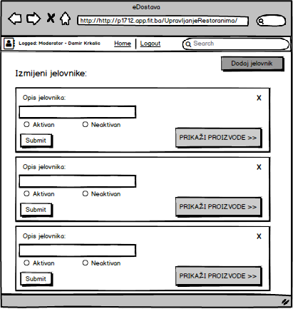

*Slika 11 Izmjena podataka o jelovnicima*

Na slici je prikazan način na koji možemo ažurirati podatke o jelovnicima. Sastoji se od:

* Tekstualnog polja za izmjenu opisa jelovnika
* Dugmad pomoću kojih vlasnik restorana može da privremeno ukloni jelovnik sa produkcije, tim putem će naručiocima prilikom kreiranja nove narudžbe biti onemogućen pristup istom
* Dugme „X“ pomoću kojeg se odabrani jelovnik trajno briše sa liste
* Dugme „Submit“ kojim će se spremiti svi podaci ukoliko je zadovoljena validacija

### Ekran za dodavanje novog jelovnika

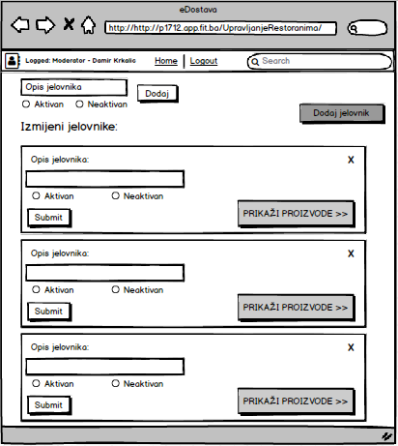

*Slika 12 Kreiranje novog jelovnika*

Klikom na dugme „Dodaj jelovnik“ prikazati će se kartica na kojoj korisnik može unijeti naziv i aktivnost za novo kreirani jelovnik. Nakon uspješno procesirane forme, jelovnik će se pridružiti listi, te će vlasniku restorana biti omogućen unos proizvoda. Dugme „Prikaži proizvode“ omogućava korisniku da manipuliše proizvodima određenog jelovnika.

### Ekran za prikaz jelovnika

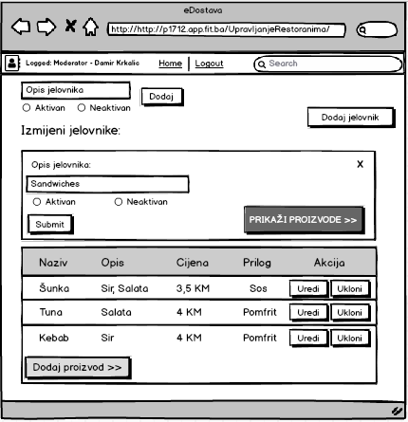

*Slika 13 Prikaz jelovnika*

Na slici iznad je prikazan izbor jela na željenom jelovniku. Sastoji se od:

* Osnovnih podataka o jelu (naziv, opis, cijena, prilog, akcija)
* Dugmeta „Uredi“ pomoću kojeg se vlasniku restorana prikazuje forma za uređivanje proizovda
* Dugmeta „Ukloni“ koje omogućava trajno brisanje odabranog proizvoda iz jelovnika
* Dugme „Dodaj proizvod“ koje preusmjerava korisnika na formu za unos novog proizvoda u jelovnik

### Ekran za dodavanje proizvoda

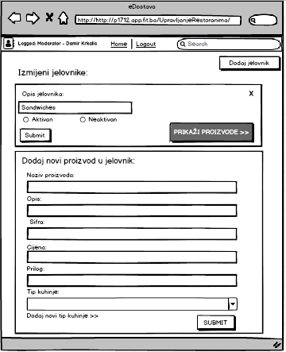

*Slika 14 Kreiranje novog jelovnika*

Na slici je prikazana forma za unos novog proizvoda. Sastoji se od:

* Tekstualnog polja za unos naziva proizvoda
* Tekstualnog polja za unos opisa o proizvodu
* Numeričkog polja za unos unikatne šifre
* Numeričkog polja za unos cijene proizvoda
* Tekstualnog polja za unos priloga
* Padajuće liste koja sadrži zapise o tipovima kuhinje, te omogućava vlasniku restorana da proizvod pridruži nekoj od njih. Klikom na tekst ispod polja, korisniku će biti prikazana forma za unos nove kuhinje, ukoliko se radi o nekoj koja prethodno nije bila pridružena listi.

Ukoliko je zadovoljna validacija, klikom na dugme „Submit“ podaci će biti spremljeni u sistem.

### 3.1.12 Ekran za dodavanje novog tipa kuhinje

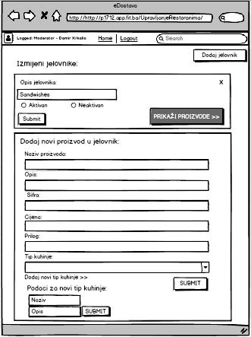

*Slika 15 Kreiranje novog jelovnika*

Forma za unos novog tipa kuhinje sadrži:

* Tekstualno polje za unos naziva
* Tekstualno polje za unos opisa

Ukoliko je zadovoljena validacija, klikom na dugme „Submit“ novi tip kuhinje će biti spremljen u sistem.

### Ekran za ažuriranje proizvoda

Ekran za ažuriranje proizvoda je identičan kao i ekran za unos novog proizvoda.